Guía de evaluación

Nombre: __________________________________ Curso: _____ Fecha: _______

- Escribe un cuento creativo a tu elección en el siguiente cuadro.
- Debes respetar ortografía y coherencia.
- Debes utilizar conectores
- Debe tener estructura del texto
- Utiliza un máximo de 4 personajes.

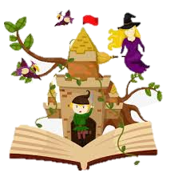
- Sigue las siguientes indicaciones:

- Subraya el personaje principal de tu cuento.

- Encierra con un lápiz de color el conflicto de tu cuento

- Con tu lápiz rojo o azul, destaca los conectores utilizados para unir las ideas de tu cuento (inicio, conflicto y desenlace).

¡Mucho Éxito!

